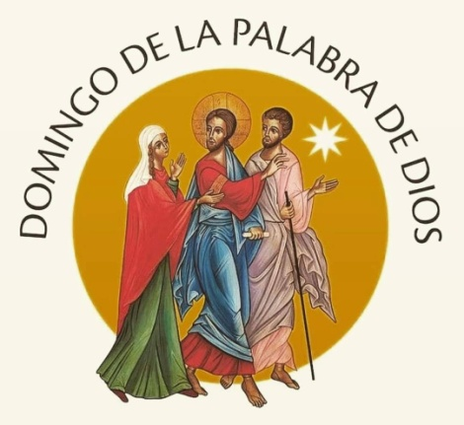
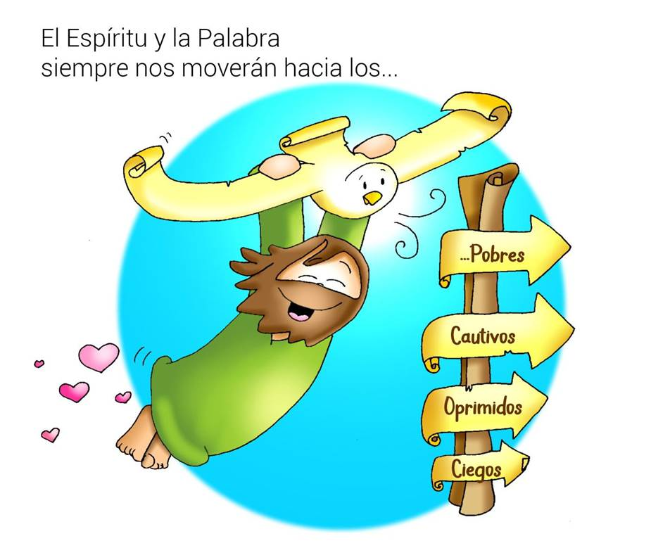
MISA CON NIÑOS

23 de enero del 2022

T. Ordinario-3º C

Domingo

de la Palabra de Dios
Lucas 1,1-4; 4,14-21: “EL Espíritu me ha enviado a dar la buena noticia a los pobres”.
Mensaje: El ESPÍRITU y la PALABRA siempre
nos mueven hacia los que sufren

1. MONICIÓN DE ACOGIDA
Hermanos y hermanas: Este domingo la Iglesia, por invitación del papa Francisco, celebra el domingo de la Palabra de Dios, cuyo objetivo es celebrar, reflexionar y divulgar la Palabra de Dios por su relevancia y necesidad para nuestra vida. El lema de este año es «La Palabra de Dios alimenta la vida», y es que la Palabra de Dios es el alimento para la vida, es como la savia que en nuestro interior nos da ilusión, esperanza y deseo firme para seguir por el sendero de Dios y hacer presente su reino. Hoy iniciamos el evangelio de Lucas que leeremos los domingos. Y como a Jesús, el ESPÍRITU y la PALABRA siempre nos mueven hacia los que sufren.
Y en la semana de la oración por la Unidad de los cristianos pidamos que las divisiones que tenemos entre los cristianos desaparezcan y podamos formar un solo rebaño alrededor de un solo pastor, Jesucristo.
(En el presbiterio colocamos sobre un mantel biblias distintas abiertas, un cirio encendido y un cartel con las palabras del salmo 18: “Tus palabras, Señor, son espíritu y vida” o el lema “La Palabra de Dios alimenta la vida”).
SACERDOTE: En el nombre del Padre… Que Jesús, el amigo de los pobres y de los que sufren, esté con todos vosotros.
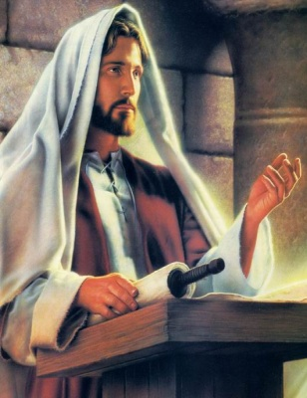
2. SÚPLICAS DE PERDÓN
Pedimos perdón:
-Tú, que vienes a traer la Buena Noticia a los pobres. Señor, ten piedad.
-Tú, que nos regalas la Palabra que alimenta nuestra vida. Cristo, ten piedad.
-Tú, que nos envías a vendar y curar a los que sufren. Señor, ten piedad.

3. MONICIÓN A LAS LECTURAS
El texto de Nehemías nos recuerda como el sacerdote Esdras lee al pueblo el libro de la Ley para que entendiera la Palabra y la hiciera suya porque llama a vivir la fe en Dios con alegría. S. Pablo nos dice que todos los cristianaos somos miembros del cuerpo de la Iglesia. En el evangelio, Jesús abre el libro de la Palabra de Dios, lo proclama y dice que hoy se cumple.

Introducción al evangelio de S. Lucas (antes del evangelio)
Comienza el evangelio de Lucas, que nos acompañará todo el año. Es el evangelio de la Madre Virgen que acoge la Palabra, de los pastores que oyen a los ángeles, de los ancianos Simeón y Ana que ven a Dios, de las mujeres que escuchan a Jesús, de los hijos pródigos que vuelven a casa, de los humildes que son ensalzados, de los samaritanos agradecidos, de los caídos en los bordes de los caminos... Es “nuestro” EVANGELIO… Hoy escucharemos el programa fundamental de Jesús, una Buena Noticia de amor y de liberación para los que sufren.

4. ORACIÓN DE LOS FIELES
A Dios nuestro Padre, que anuncia por medio de Jesucristo la salvación del mundo, presentémosle nuestras plegarias diciendo: -Que tu Palabra nos cambie el corazón. -Tu palabra es mi luz y mi fuerza.
1.-Por la Iglesia para que sea como Jesús Buena Noticia para los pobres y una luz para todos. Oremos.
2.-Por los ministros que proclaman y anuncian la Palabra de Dios para que den testimonio e iluminen la vida de los oyentes. Oremos.
3.-Por los cristianos para que valoremos, escuchemos y leamos la Palabra de Dios, guía de nuestras vidas. Oremos.
4.-Por los Grupos Bíblicos para que en grupo mediten la Palabra de Dios y transformen sus vidas. Oremos.
5.-Por las familias para que se reúnan cada día en torno a la Palabra de Dios sabiendo que es Cristo el que nos habla. Oremos.
6.-Para que en nuestra parroquia de N. se note que la Palabra está viva y presente entre nosotros. Oremos.
7.-Por todas las iglesias, por la unidad y colaboración de todos los que seguimos a Jesús Oremos.
Escucha Señor nuestra oración y haznos portadores de tu amor a todos los que nos rodean. Por JCNS.

5. PROCESIÓN DE OFRENDAS (Elegimos algunas)
Escuchando la llamada de Jesús en su Palabra, traemos las ofrendas para la celebración de la eucaristía; con ellas Jesús puede hacerse presente en el sacramento y en el mundo.
-UNA BIBLIA: Jesús hoy nos sigue hablando a través de la Palabra de Dios, poniendo luz en nuestras vidas y dándonos fuerza para nuestro ser cristiano. Valoremos la Palabra de Dios, escuchémosla con atención, leámosla en nuestras casas porque como nos dice el concilio “a Dios hablamos cuando oramos y a Dios oímos cuando leemos las palabras divinas” (DV n. 25).
-DOS LECTORES CON UNA VELA ENCENDIDA: Nosotros los lectores somos conscientes de nuestra responsabilidad a la hora de proclamar la Palabra de Dios. Fortalece nuestra fe, Señor, para que podamos leer con convicción y sagacidad y que pongamos en práctica lo que leemos.
-PAN Y VINO: Finalmente con el pan y el vino, te pedimos que los que participamos cada domingo en la eucaristía sepamos adorarte y descubrirte presente en la mesa de la Palabra de Dios y en la mesa de la Eucaristía.
-ESLABONES DE UNA CADENA (en cartulina recortada con los nombres de los niños): En la Semana de la Unidad de los cristianos que celebrábamos estos días, a través de los eslabones de esta cadena, queremos representar nuestro deseo de unión de todos los cristianos como Jesús quiere.

PREFACIO Dominical VI o de la unidad de los cristianos

6. BENDICIÓN DE LOS LECTORES (Antes de finalizar)
MONITOR: Queridos hermanos y hermanas: La comunidad cristiana os confía el servicio de la proclamación de la Palabra de Dios y da gracias por vuestra disponibilidad. Hoy, con esta oración, para la Bendición de un lector, se confirma la importancia de vuestro ministerio. Al mismo tiempo, os recuerda que proclaméis las lecturas a la asamblea con la convicción y audacia que vienen del estudio, la oración y la preparación. Así mismo pide a Dios que os dé la gracia necesaria para que sepáis aplicar el mensaje de estas mismas lecturas a vuestra vida espiritual.
SACERDOTE: El celebrante, con las manos extendidas, añade: Oh, Dios, que en distintas ocasiones y de muchas maneras has hablado a los hombres, para darles a conocer el misterio de tu voluntad, bendice + a estos hermanos nuestros, para que, cumpliendo fielmente el oficio de lectores, anuncien la Palabra de Dios a los demás, meditándola primero en su corazón. Por Jesucristo, nuestro Señor.
LECTORES: Amén.

7. GESTO DE ADORACIÓN DE LA PALABRA DE DIOS
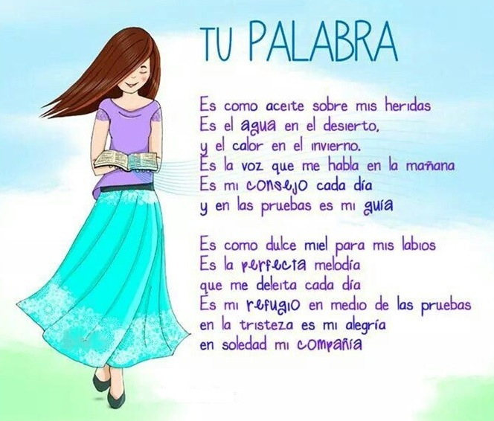
Al final de la misa se podría organizar un momento de adoración de la Palabra de Dios. El sacerdote nos la ofrece acompañado por dos monaguillos con cirios encendidos. Nos acercamos a ella en filas, hacemos la genuflexión o inclinación de cabeza. Mientras recitamos la oración de poscomunión (Señor de la Palabra y de la vida) o se entona alguna canción.

Señor de la Palabra y de la vida
Jesús, Señor de la Palabra y de la vida,
en este domingo de la Palabra de Dios,
te bendecimos por tu presencia, misericordia,
lealtad y amor hacia nosotros.

Eres un Dios fiel como lo aseguras
por medio de la Sagrada Escritura.
En sus páginas tenemos la Palabra de salvación
que ilumina la existencia de todo creyente,
el aliento que nos impulsa hacia la esperanza y la alegría.
Tu Palabra, Señor, es fuerza y lucha, es sal,
es luz y es levadura. Es paz y armonía,
es convocatoria juvenil que invita a la alegría.
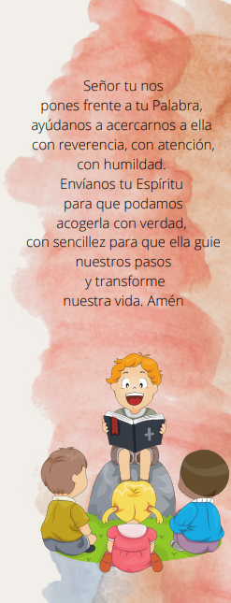
Haz que valoremos, leamos y meditemos la Palabra de Dios
en la que está recogida la historia de la salvación
que has realizado con la humanidad.
Enséñanos a ser dóciles a ella
y a saberla pregonar con alegría
para que todos puedan conocer y vivir
la Palabra de salvación que contiene.
Porque tus palabras, Señor, son espíritu y vida. Amén.

8. BENDICIÓN
Luego, el sacerdote, con las manos extendidas continúa diciendo:
-El Señor os bendiga y os guarde. R. Amén.
-Haga brillar su rostro sobre vosotros y os conceda su favor. R. Amén.
-Vuelva su mirada a vosotros y os conceda la paz. R. Amén.
-Y la bendición de Dios todopoderoso, Padre, Hijo +,
y Espíritu Santo, descienda sobre vosotros y os acompañe siempre. R. Amén.

9. SUGERENCIAS PARA EL DOMINGO DE LA PALABRA
-El tercer domingo del tiempo ordinario el Papa Francisco quiere que lo dediquemos a la Palabra de Dios. El siguiente vídeo nos lo explica: Vídeo de la Arquidiócesis de León sobre el Domingo de la Palabra de Dios: https://www.youtube.com/watch?v=_stc7SuiG14
- Se podría hoy entronizar el Leccionario ya que es también el comienzo de Lucas.
- El Espíritu y la Palabra siempre nos mueven hacia los que sufren. Sé sensible con sus problemas, acógeles, sé buena noticia para ellos. ¿Para quién puedes ser tu buena noticia?
- En casa y en las reuniones poned la Biblia en un lugar preparado, encended una velita al leerla, luego ved qué dice la Palabra, qué te dice a ti y que respuesta le vas a dar.
- En la misa del domingo preparad un lugar con varias biblias en distintos idiomas o formatos, una vela encendida (La Palabra es la voz de Jesús hoy) y un cartel que ponga: “Tus palabras, Señor, son espíritu y vida” (Salmo 18).
- Preguntemos qué es el judaísmo, una sinagoga, el libro de la ley o Torá. Nos aprendemos los nombres de los libros del Nuevo Testamento.
- A partir de la primera lectura “no estéis tristes…” y sabiendo que el domingo es día de fiesta, podremos preparar unas bandejas con caramelos para que las repartan los niños en el fondo de la Iglesia. La idea es que de la Iglesia salimos “dulces y contentos” por haber estado con Jesús y celebrado lo que nos da.
- La liturgia de este domingo habla de dos proclamaciones solemnes de la Palabra de Dios: la primera durante la reconstrucción de Jerusalén, en una plaza pública, con mucha gente; la segunda un sábado en la sinagoga de Nazaret. Tratemos de que los lectores proclamen la Palabra de Dios con toda la dignidad, cuidemos los medios técnicos pero sobre todo nuestra preparación, leamos de manera inteligible, sin prisas, sabiendo que no comunicamos nuestras palabras sino la Palabra de Dios. Antes de leer acojamos en el corazón la Palabra que vamos a proclamar. La manera de leer del lector debería expresar que cree y vive lo que lee.
-Se podría hacer un acróstico con las letras de ”PALABRA”: Perfecta, Amorosa, Latente, Activa, Bonita, Rápida y Adecuada. Las explicamos y presentamos en las ofrendas.

10. VIDEOS 3º ORDINARIO-C, Lucas 1, 1-4.14-21: Jesús en Nazaret
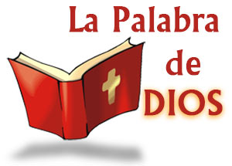
-Lucas 1, 1-4.14-21, dibujos: http://www.youtube.com/watch?v=ArgBwAmeOAw
-Jesús en Nazaret, dibujos: https://youtu.be/pdRJ1zNEJ2c
- Lc. 4,15-30, película: https://youtu.be/KGLmmYdg1t8
-Jesús lee a Isaías, película: https://youtu.be/pz0CR1sNJr8
-Lucas 4,16-30, película: https://www.youtube.com/watch?v=zQgOVO_ZVDQ
-Lucas 4,16-30, película: http://www.youtube.com/watch?v=amql2-PrFvo
-Jesús en Nazaret, vídeo: https://www.youtube.com/watch?v=amql2-PrFvo
-Hoy se cumple, Verbo Divino 2010, reflexión: https://www.youtube.com/watch?v=cjwlsdiFuv8
-Hoy, Verbo Divino 2016, reflexión: https://www.youtube.com/watch?v=mDxAL5cWZYk
-Mensajes para ti y para otros, Verbo Divino 2019, reflexión: https://www.youtube.com/watch?v=RKW9t5B5hzY
-Nos definimos por lo que hacemos, Verbo Divino 2022, reflexión: https://www.youtube.com/watch?v=h0ZmwcZJ0Os
-El Espíritu del Señor, Jésed: https://www.youtube.com/watch?v=LCErpGm1qBM
-El Espíritu de Dios está sobre mí, Carmelo Erdozain, canción: https://www.youtube.com/watch?v=Q7a4nEsFEAw
-El Espíritu de Dios, sobre mí está, Javier Brú, canción: https://youtu.be/obAnIHoPiys
-Evangelio en lenguaje de signos: https://www.youtube.com/watch?v=S5MKdmfV7ig

